SmartClock 视觉端 · 关键原理讲解（教学版）
本文面向"想真正搞懂这套系统怎么工作"的读者。它不追求面面俱到，而是把 六个关键原理从零讲清楚：每一步先说"要解决什么问题"，再说"怎么做"， 然后给公式、给数字、给可以自己动手验证的命令。
读完本文你应该能够回答：
- 一张 640×480 的照片，是怎么变成 STM32 屏幕上一个挡板位置的？
- 为什么"检测区域"和"映射区域"必须是两个框，而不是一个？
- 为什么在画面边缘，卡片中心会算错？错多少？怎么量化？
- 10 个字节里每个字节是什么意思？CRC 是怎么算出来的？
- 板子上装不了官方的 NPU Python 库，那怎么调 NPU？

第一章 全局：一帧图像的六步旅程
先把整条链路串起来，后面各章再逐个拆开。
USB 摄像头（640×480，16.7 fps）
│ 图像
▼
① YOLO26 / RKNN 检测红卡
│ 检测框
▼
② 双 ROI 映射成游戏坐标
│ (x, y)
▼
③ 组 10 字节帧 + CRC-8
│ 串口 115200
▼
STM32 → 驱动挡板跟随卡片
一句话概括：摄像头给出"卡片在画面里的哪个像素"，系统要把它翻译成 "挡板应该在游戏里的哪个位置"，并且保证翻译得准、稳、不丢。
步骤 | 输入 | 输出 | 关键点
① 采集 | 光线 | 640×480 BGR 图像 | 帧率、曝光、白平衡
② 检测 | 图像 | 卡片检测框 + 置信度 | 模型、letterbox、NMS
③ 裁剪 | 检测区域 B | 送模型的子图 | 为边缘精度服务（第三章）
④ 映射 | 框中心像素坐标 | 游戏坐标 (35..389, 6..578) | 线性拉伸 + 平滑 + 死区
⑤ 组帧 | 两个坐标 | 10 字节 | 小端、CRC-8
⑥ 下发 | 字节 | 挡板移动 | 应答 OK / ERROR

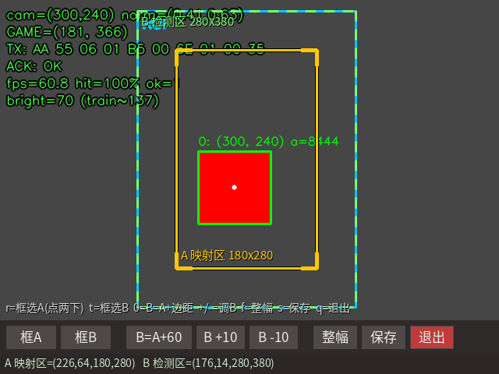
视觉端实时界面：黄色实线是映射区域 A，绿色虚线是检测区域 B，卡片上的小绿框是模型输出的检测框

第二章 检测原理：从图像到"卡片在哪"

2.1 为什么是 YOLO，而不是颜色阈值
最朴素的做法是"找红色的像素，求质心"。它在实验室能跑，但现场会遇到：
- 卡面反光 → 白色高光区域 HSV 里不再是红色
- 手在卡片上方投下阴影 → 同一张卡出现两种颜色
- 摄像头自动白平衡漂移 → 昨天调好的阈值今天失效
- 背景里有同色物体 → 直接误检
学习类方法（YOLO）学的是形状 + 纹理 + 颜色的联合特征，对上述变化 鲁棒得多。本项目实测：测试集精确率 100%、召回率 96.97%。
但 HSV 并没有被丢掉——它是降级引擎。如果模型文件损坏或 NPU 不可用，
改一行配置（detector.engine: hsv）系统仍能跑，方便现场判断
"到底是模型的问题还是系统的问题"。

2.2 letterbox：一个容易被忽略的细节
模型输入固定 640×640，而摄像头是 640×480（4:3）。 如果直接 resize 到正方形，物体在纵向会被压缩 25%：
原图 640×480 模型输入 640×640
┌─────────┐ ┌───────────┐
│ ⭕ │ ────────▶ │░░░░░░░░░░░│ ← 灰边
│ │ │ ┌─────┐ │
└─────────┘ │ │ ⭕ │ │
│ └─────┘ │
直接拉伸会压扁物体 │░░░░░░░░░░░│ ← 灰边
等比缩放 + 填灰边则不会 └───────────┘
计算过程（以 640×480 → 640×640 为例）：
scale = min(640/640, 640/480) = 1.0 取较小的缩放比
新尺寸 = 640 × 480
pad_x = (640 − 640) / 2 = 0
pad_y = (640 − 480) / 2 = 80 上下各填 80 像素灰边
反变换（把模型输出的框还原到原图）必须减掉填充量：
原图坐标 = (模型坐标 − pad) / scale
忘记减 pad 是新手最常见的错误，表现为"检测框整体偏移半个填充量"。

2.3 输出张量的形状与含义
本项目的模型输出：
[1, 5, 8400]
│ │ └── 8400 个候选框
│ └────── 每个框 5 个数：cx, cy, w, h, conf
└───────── batch = 1
注意 是 cxcywh（中心点 + 宽高），不是 xyxy（对角点）。转换公式：
x1 = cx − w/2 x2 = cx + w/2
y1 = cy − h/2 y2 = cy + h/2
真实踩坑记录：早期文档把输出写成 xyxy，按 xyxy 解析会让检测框
严重错位，而且程序不报错（数字都是合法的，只是含义错了）。
判别方法：cxcywh 的中心点必然落在 [0,1] 且宽高为正；
若把 cx,cy 当成 x1,y1、w,h 当成 x2,y2，会算出大量负的宽高。

2.4 NMS：同一个卡片只留一个框
同一个卡片会被多个尺度、多个网格同时检出，需要去重：
输入：候选框列表 + 各自的置信度
1. 按置信度从高到低排序
2. 取出当前最高分的框 A，加入结果
3. 计算 A 与其余每个框的 IoU
4. 删除 IoU > 0.45 的框（它们大概率指向同一个卡片）
5. 回到第 2 步，直到没有剩余框
输出：互不重叠的框
IoU（交并比） 的定义：
┌─────────┐
│ A ∩ B │ 交集面积
└─────────┘ IoU = ─────────────
并集面积

IoU = 0 完全没重叠
IoU = 1 完全重合

2.5 动手验证
cd Visual/color_block

# 单张图：把检测结果画出来，绿框应该紧紧套住卡片
python3 scripts/verify_model.py --image assets/captures/s1.jpg

# 整个测试集：精确率 / 召回率 / 平均 IoU / 中心误差
python3 scripts/validate_dataset.py

第三章 双 ROI：本项目最核心的改进

3.1 现象：挡板"差一点点"贴不到墙
游戏里挡板能跟着卡片走、方向也对，但把卡片移到画面左右最边上时， 挡板总差那么一点点贴不到墙，紧贴边界落下的星星接不到。
这不是机械误差，也不是串口问题——是中心坐标算错了。

3.2 原因：模型只看到了半张卡片
设红色卡片宽度为 W，卡片真实中心在 C。如果"检测区域"和"映射区域" 是同一个矩形，那么当 C 正好落在矩形左边界时：
映射区 / 检测区的左边界
│
┌───────────┼──────────────┐
│ 被裁掉的部分│ 模型能看到的部分│
│ ◀─ W/2 ─▶│◀─── W/2 ────▶│
└───────────┼──────────────┘
│
C 真实中心在这里
↓
┌──┴──┐ 模型算出的中心 = 可见部分的中心
└─────┘ 比真实中心偏右 W/4
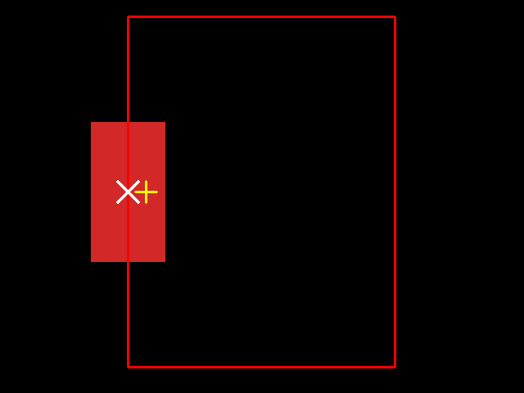
旧方案（检测区 = 映射区）：卡片顶在 A 左边界，白色叉是真实中心，黄色叉是算出的中心，偏了 22.5 像素
偏移量的推导：
- 可见部分是原卡片的右半边，宽度 W/2
- 它的中心在 C + W/4（因为可见部分从 C 开始向右延伸 W/2）
- 所以误差 = W/4
本项目卡片宽约 90 px → 理论误差约 22.5 px，与实测完全吻合。

3.3 换算成游戏坐标，误差更直观
映射关系是线性的：
game_x = 35 + nx × (389 − 35) 其中 nx = (cam_x − A.x) / A.w
设 A.w = 326，则 1 像素对应 (389−35)/326 ≈ 1.086 游戏像素。
所以 22.5 px 的像素误差 ≈ 24 个游戏像素的挡板位置误差。 实测最坏情况（卡片明显出界）达到 34 px ≈ 37 个游戏像素。
这就是"接不到边缘星星"的直接原因：挡板离墙还差 37 个单位。

3.4 解决：把"检测"和"映射"拆成两个框
┌──── B：检测区域（绿虚线）────┐
│ ┌── A：映射区域（黄实线）─┐ │
│ │ │ │
│ │ 🟥 红卡（完整可见） │ │
│ │ │ │
│ └────────────────────────┘ │
└──────────────────────────────┘
- 检测用 B：卡片在 A 边缘时，它仍完整落在 B 内 → 模型看到整张卡 → 中心准确
- 映射用 A：中心超出 A 时被限幅到边缘 → 正是"挡板贴边"想要的行为
约束条件：B 比 A 每边外扩的像素数 roi_margin 必须 大于卡片宽度的一半。
若 W = 90 px，则 W/2 = 45 px
→ roi_margin ≥ 45，取 60 留余量
为什么必须大于半宽：卡片中心顶到 A 边界时需要往外伸出 W/2， B 至少要能容下这段。

3.5 效果量化（可自行运行）
python3 scripts/demo_edge_center.py
输出（合成图像，卡片 90×170）：
卡片位置 | 旧方案 B=A 误差 | 新方案 B=A+60 误差
A 左边界 | 22.5 px | 0.0 px
A 右边界 | 23.0 px | 0.0 px
明确出界（左） | 33.5 px | 3.5 px
明确出界（右） | 34.0 px | 4.0 px
最坏换算到游戏坐标 | 离墙差 37 像素 | 离墙差 4 像素

对照图（白叉 = 卡片真实中心，黄叉 = 算法算出的中心）：
旧方案 B = A：卡片顶在 A 左边界时，算出的中心（黄叉）比真实中心（白叉）偏右 22.5 像素
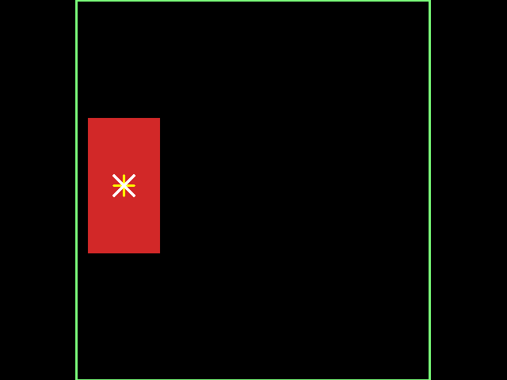
新方案 B = A + 60：同一个位置，两个叉完全重合，中心误差 0.0 像素
脚本会把这两张图输出到 assets/output/edge_center_*.png。

3.6 工程上如何保证不出错
人的记忆不可靠，所以程序做了三层保障：
- 强制不变式：B 必须完整包住 A。拖小了或按 B- 缩小到盖不住时，
程序自动把 B 撑到刚好包住（状态栏会说明）。
- 贴边告警：检测框一旦贴到 B 的边界，B 立刻变红并在状态栏报警，
提示"按 + 放大"——把参数问题变成肉眼可见的信号。
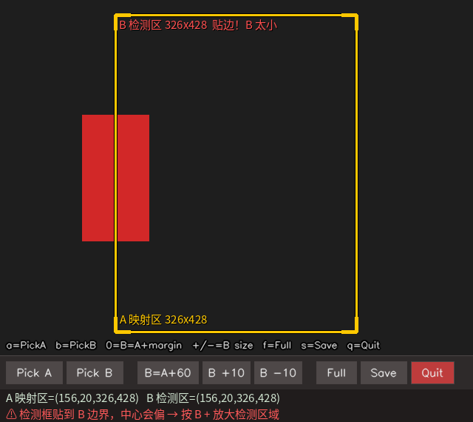
B 太小：检测框贴到边界时 B 变红并在状态栏报警
- 回归测试：tests/test_robustness.py 里有专门测试量化边缘中心精度，
旧行为的 34 px 误差也被写成断言，防止有人把功能改回去。

3.7 现场怎么操作
按键 | 作用
r | 框选 A：按一下，然后在画面里点两下（左上角、右下角）
t | 框选 B：同上
0 | B = A + 边距（一键重置）
+ / - | B 每边放大 / 缩小 10 像素
s | 保存
ESC | 取消框选

验收动作：把卡片沿 A 的四条边和四个角各走一遍， B 全程保持绿色就说明 roi_margin 够大。

第四章 坐标映射与手感调节

4.1 游戏侧坐标系
屏幕逻辑尺寸 480 × 800
白色外框 430 × 590，左上角 y = 78，边框 3 px
内部有效区域 424 × 584
挡板尺寸 70 × 13
挡板中心有效范围 X: 35 .. 389 Y: 6 .. 578
└─ 比内区分别内缩 35 和 6，正好是挡板尺寸的一半

4.2 线性映射
nx = clamp( (cam_x − A.x) / A.w , 0, 1 )
ny = clamp( (cam_y − A.y) / A.h , 0, 1 )

game_x = 35 + nx × (389 − 35) = 35 + nx × 354
game_y = 6 + ny × (578 − 6) = 6 + ny × 572
语义：卡片在 A 的左边缘 → nx = 0 → 挡板贴左墙。 所以 A 就是"挡板的物理可动范围"，现场标定很直观。
clamp 的作用：卡片超出 A 时，坐标被限制在边界值， 表现为"挡板顶到墙上不动"——这正是我们想要的。
举例：A = (156, 20, 326, 428)，卡片中心 cam_x = 320：
nx = (320 − 156) / 326 = 0.503
game_x = 35 + 0.503 × 354 = 213

4.3 抖动抑制：EMA + 死区
摄像头的检测结果天然带 ±1~2 像素的抖动，直接转发会让挡板"哆嗦"。
EMA（指数移动平均）：
out[n] = α × new[n] + (1 − α) × out[n−1] α = 0.35
- α 越大 → 越跟手，但抖动越明显
- α 越小 → 越平滑，但延迟越大
- 追踪场景 0.3 ~ 0.5 是常用区间
死区：位移小于阈值（2 游戏像素）时，直接沿用上一次的值：
if |new − prev| < deadband: out = prev
else: out = new
抖动通常只有 1~2 像素，死区能把它彻底抹平，让挡板完全静止—— 效果比单纯调小 α 更好（后者只能减小抖动，不能消除）。
顺序很重要：先平滑（EMA），再死区。反过来会让死区判断吃到未平滑的噪声。

4.4 方向修正
配置 | 适用场景
invert_x | 卡片右移但挡板左移（画面镜像）
invert_y | 上下反了
swap_xy | 摄像头旋转了 90°
fixed_y | 挡板只做水平移动，锁定 Y 坐标

4.5 动手验证
python3 scripts/main.py --dry-run
窗口左上角会显示 cam=(...) norm=(...) GAME=(...)。 把卡片从左往右移，确认 GAME 的 X 在增大——方向对了再往下做。

第五章 串口协议与 CRC-8

5.1 为什么自己定协议
STM32 侧只需要"挡板中心 X、Y"两个 16 位整数，加上一个类型字节。 自定义 10 字节定长帧比 JSON/文本协议更省带宽、解析更快、也更容易做校验。

5.2 帧结构
字节 | 值 | 含义
0 | 0xAA | 帧头 1
1 | 0x55 | 帧头 2
2 | 0x06 | 数据长度 = 6
3 | TYPE | 0x01 = 串口 + 按键；0x02 = 仅按键（交还控制权）
4 | X_L | 挡板中心 X 低字节
5 | X_H | X 高字节
6 | Y_L | Y 低字节
7 | Y_H | Y 高字节
8 | 0x00 | 保留
9 | CRC8 | 校验值

字节序是小端：X = X_L | (X_H << 8)。
校验范围：第 2 ~ 8 字节，共 7 个字节（从长度字节开始，到保留字节结束， 不含两个帧头，也不含 CRC 自身）。

5.3 CRC-8 逐比特推导
参数：多项式 0x07（即 x⁸ + x² + x + 1），初值 0x00，不反转，不异或输出。
算法（逐比特版）：
crc = 0x00
for byte in data[2..8]: # 7 个字节
crc ^= byte
for _ in range(8):
if crc & 0x80:
crc = ((crc << 1) ^ 0x07) & 0xFF
else:
crc = (crc << 1) & 0xFF
return crc
为什么要左移 8 次：每处理一个字节相当于做一次多项式除法， 8 位数据要迭代 8 次，每次把最高位移出，若移出的是 1 就异或多项式。

5.4 完整算例（文档里的示例帧）
目标：挡板中心 (212, 578)，类型 TYPE = 0x01。
X = 212 = 0x00D4 → X_L = 0xD4, X_H = 0x00
Y = 578 = 0x0242 → Y_L = 0x42, Y_H = 0x02

待校验字节（下标 2~8）：
0x06 0x01 0xD4 0x00 0x42 0x02 0x00

完整帧：
AA 55 06 01 D4 00 42 02 00 7D
└─ CRC = 0x7D
这串字节可以直接拿去用串口助手发，STM32 应该回 OK。

5.5 怎么证明协议实现是对的
"看着一样但差一位"是串口对接最常见的隐形错误。本项目采用 交叉验证：把 STM32 固件里的 CRC 函数（Code/BSP/Src/bsp_board.c:208） 原样摘录成 crc_ref.c，与本项目的 Python 实现跑 10 万组随机向量， 逐比特比对结果。
python3 tools/crc_crosscheck/crosscheck.py 100000
# ✅ 全部 100000 组向量完全一致（逐位版与查表版均通过）

5.6 可靠性设计
机制 | 说明
应答 | STM32 收到正确帧回 OK\r\n，校验失败回 ERROR\r\n
统计 | 记录 OK / ERROR / 超时次数，收尾打印应答成功率
自动探测 | 遍历所有串口，谁能回 OK 就认定接的是 STM32
超时交还 | 连续 5 帧未检出卡片 → 发 TYPE=0x02 帧把控制权交还按键
掉线容错 | 串口异常只计数告警，不中断主循环，插回去即可恢复
重新捕获 | 丢失后重新检出时先等 0.3 s 让平滑器收敛，避免挡板猛跳

第六章 端侧部署：没有官方 Python 库怎么调 NPU

6.1 问题
官方 rknn_toolkit_lite2 只发布 cp37~cp312 的轮子，而板子的 Python 是 3.14.4，pip install 直接找不到匹配版本。

6.2 思路：NPU 的 C 接口是稳定的
librknnrt.so 导出的是标准 C ABI，和 Python 版本毫无关系。 只要按官方头文件 rknn_api.h 把数据结构定义对，就能用 ctypes 直接调用。
# 结构体字段顺序、类型必须与头文件严格一致
class RknnInput(ctypes.Structure):
_fields_ = [
("index", ctypes.c_uint32),
("buf", ctypes.c_void_p),
("size", ctypes.c_uint32),
("pass_through", ctypes.c_uint8),
("type", ctypes.c_uint8),
("fmt", ctypes.c_uint8),
]
推理四步：
rknn_init(模型路径, ...) # 加载模型，初始化 NPU 上下文
rknn_inputs_set(ctx, 1, [输入]) # 送入 640×640 的 float16 数据
rknn_run(ctx, None) # 执行推理
rknn_outputs_get(ctx, 1, [输出]) # 取出 [1,5,8400] 结果

6.3 怎么确认结构体没写错
ABI 错误是静默的——字段错位不会报错，只会得到垃圾数据。所以用 结构体大小与字段偏移断言来锁住：
结构体 | 实测大小 | 关键偏移
rknn_input | 32 字节 | pass_through @ 20，type @ 24，fmt @ 28
rknn_output | 24 字节 | ——
rknn_tensor_attr | 376 字节 | dims @ 8，name @ 72

这些断言成了单元测试（tests/test_rknn_ctypes.py），换 SDK 版本时 会第一时间报警。

6.4 一个致命的默认值陷阱
rknn_input.pass_through 的含义是"数据是否已经是目标格式、直接透传"。 如果传 1，运行时会把 uint8 数据直接当作 float16 解释， 结果是输出全是 NaN，且不报任何错误。
pass_through = 1 → 输出全是 NaN（错误，且静默）
pass_through = 0 → 运行时按声明的类型做转换，输出正常
教训：涉及二进制布局的接口，宁可多写断言，也不要相信"没报错就是对的"。

第七章 自适应坐标转换表
把本文的公式集中在这里，方便对照代码。
步骤 | 公式 | 代码位置
letterbox 缩放 | scale = min(640/w, 640/h) | src/yolo.py: letterbox()
反变换 | 原图 = (模型 − pad) / scale | 同上
cxcywh → xyxy | x1 = cx − w/2, x2 = cx + w/2 | src/yolo.py: decode_predictions()
IoU | 交集 / 并集 | src/yolo.py
ROI 裁剪 | crop = image[B.y:B.y+B.h, B.x:B.x+B.w] | src/card_detector.py
归一化 | n = clamp((p − A.原点) / A.尺寸, 0, 1) | src/mapper.py: _normalize()
映射到游戏 | game = min + n × (max − min) | src/mapper.py: map_point()
平滑 | out = α·new + (1−α)·prev | src/mapper.py: EmaSmoother
死区 | 变化小于阈值则不动 | src/mapper.py: Deadband
CRC-8 | 多项式 0x07，初值 0x00 | src/protocol.py: crc8()

第八章 自测题（检验是否真的理解）
- letterbox：1280×720 的图像送进 640×640 的模型，缩放比和上下/左右
填充量各是多少？（答：scale = 0.5，缩放后 640×360，上下各填 140）
- cxcywh：某框输出为 cx=0.5, cy=0.5, w=0.2, h=0.4（归一化），
在 640×640 输入图上的 xyxy 是多少？ （答：x1=0.4×640=256, y1=0.3×640=192, x2=0.6×640=384, y2=0.7×640=448）
- 双 ROI：卡片宽 120 px，roi_margin 至少要多少？
如果只给 40 会怎样？ （答：至少 60；若只给 40，卡片中心顶到 A 边界时仍有 20 px 伸出 B 外， 中心会偏约 10 px）
- 边缘误差：卡片宽 90 px，旧方案（B=A）在 A 左边界处的中心误差是多少？
为什么？ （答：约 22.5 px = W/4。可见部分只有右半张，其中心在真实中心右侧 W/4 处）
- 映射：A = (156, 20, 326, 428)，卡片像素中心 (319, 234)，
求 GAME 坐标。 （答：nx = (319−156)/326 = 0.5 → game_x = 35 + 0.5×354 = 212； ny = (234−20)/428 = 0.5 → game_y = 6 + 0.5×572 = 292）
- CRC：CRC-8 的校验范围是哪几个字节？为什么不含帧头？
（答：第 2~8 字节共 7 个；帧头是固定值，不携带信息， 放进校验只会让计算量变大而不会提升检错能力）
- NPU：pass_through 为什么必须为 0？
（答：为 1 时运行时不转换数据类型，uint8 会被当成 float16 解释，输出 NaN）
- 丢帧：连续多少帧没检出会交还控制权？发的是哪种帧？
（答：5 帧（loop.lost_frames），发 TYPE=0x02）

第九章 快速上手命令
cd Visual/color_block

# 不需要任何硬件的验证
python3 scripts/demo_offline.py # 全链路离线演示
python3 scripts/demo_edge_center.py # 量化双 ROI 的边缘改善
# 501 个单元测试
PYTHONPATH=. python3 -m unittest discover -s tests -t .

# 需要摄像头
# 空跑调 ROI：按 r → 画面里点两下 → 按 0 → 按 s
python3 scripts/main.py --dry-run
python3 scripts/main.py # 正式运行

# 模型与协议自检
python3 scripts/verify_model.py --image assets/captures/s1.jpg
python3 scripts/validate_dataset.py
python3 scripts/serial_test.py --probe
python3 tools/crc_crosscheck/crosscheck.py 100000

附录 术语表
术语 | 含义
ROI | Region of Interest，感兴趣区域
A（映射区域） | 决定像素坐标 ↔ 游戏坐标对应关系的矩形
B（检测区域） | 决定送进模型范围的矩形，必须完整包住 A
roi_margin | B 比 A 每边外扩的像素数，必须 > 卡片半宽
letterbox | 等比缩放 + 填充灰边，保持长宽比
cxcywh | 检测框表示法：中心点 + 宽高
IoU | 交并比，衡量两框重叠程度
NMS | 非极大值抑制，去重复框
EMA | 指数移动平均，低开销平滑
死区 | 位移小于阈值时视为静止
RKNN | 瑞芯微 NPU 的模型格式与运行时
UVC | USB Video Class，免驱摄像头标准
NPU | 神经网络处理单元（本板为 RK3588 内置）

